Tisková zpráva
19. 5. 2022

Výsledky prvního odběru vzorků vod ke koupání dopadly na výbornou

Dne 16. 5. 2022 byly provedeny první odběry vzorků vod ke koupání v koupací oblasti Poděbrady (dále jen KO Poděbrady) a ve vodní nádrži Plumlov (dále jen VN Plumlov).

Na základě laboratorních rozborů provedených na všech odběrných místech (KO Poděbrady – Plané Loučky a U přístaviště, VN Plumlov – pláž U Vrbiček) lze hodnotit jakost vody ke koupání jako vhodnou ke koupání (ukazatel „jakost vody“ = 1, modrý smajlík), což znamená, že je voda nezávadná, s nízkou pravděpodobností vzniku zdravotních problémů při vodní rekreaci s vyhovujícími smyslově postižitelnými vlastnostmi.

Další odběry proběhnou dle monitorovacího kalendáře dostupného na Koupací vody ve volné přírodě (khsolc.cz), kde jsou zveřejňovány i informace o kvalitě sledovaných vod ke koupání na povrchových vodách.

Mgr. Markéta Koutná, Ph.D., tisková mluvčí, telefon 585 719 244, e-mail: media@khsolc.cz

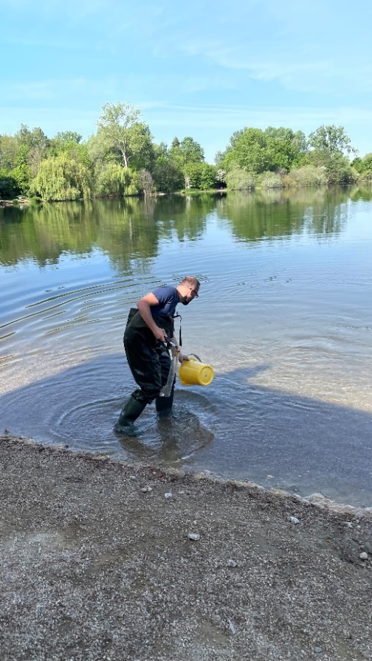
Zdroj: KHS Olomouckého kraje

